Фланель ширина 125 см, производство Туркмения,
МСК ИНВЕСТ
ЦВЕТ ФАКТИЧЕСКОГО ДИЗАЙНА ПОЛОТНА МОЖЕТ ОТЛИЧАТЬСЯ ОТ КАРТИНКИ, Что НЕ ЯВЛЯЕТСЯ БРАКОМ И ПРИЧИНОЙ ДЛЯ ВОЗВРАТА ТКАНИ!!!
№№№ | Наименование  И остаток |  | Фото | Описание
1 | Фланель  МИШКА с ОДУВАНЧИКОМ  45 рул |  | 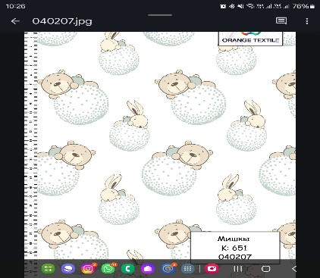 | Фланель - теплый хлопок.  Ширина полотна 125 +\-2 см. Состав 100% хлопок  Плотность 170+/-5 г/м2 Рулон 50 м.
 | Фланель  НОВИНКА  Шары с веточкой на белом  95 рул |  | 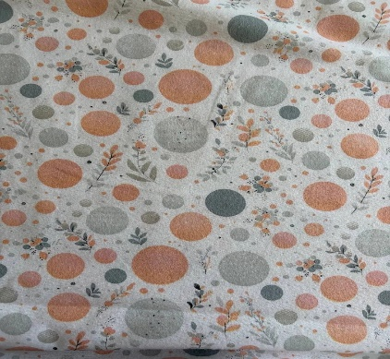 | Фланель - теплый хлопок.  Ширина полотна 125 +\-2 см. Состав 100% хлопок  Плотность 170+/-5 г/м2 Рулон 50 м.
 | Фланель  НОВИНКА  Заяц фон нежная Мята  68 рул |  | 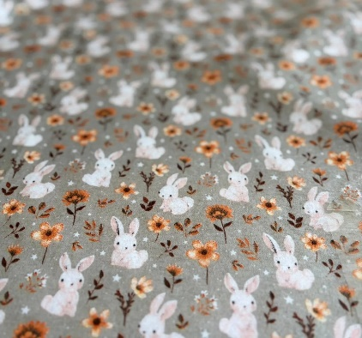 | Фланель - теплый хлопок.  Ширина полотна 125 +\-2 см. Состав 100% хлопок  Плотность 170+/-5 г/м2 Рулон 50 м.
 | Фланель  НОВИНКА  Друзья  86 рул |  | 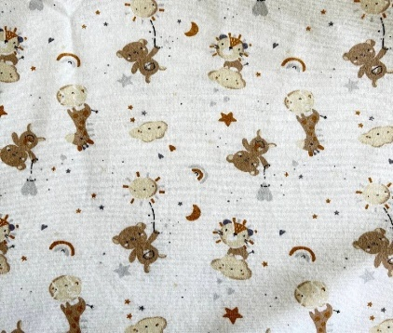 | Фланель - теплый хлопок.  Ширина полотна 125 +\-2 см. Состав 100% хлопок  Плотность 170+/-5 г/м2 Рулон 50 м.
2 | Фланель  Бегемот  67 рул |  |  | Фланель - теплый хлопок.  Ширина полотна 125 +\-2 см. Состав 100% хлопок  Плотность 170+/-5 г/м2 Рулон 50 м.
5 | Фланель  Умка  54 рул |  | 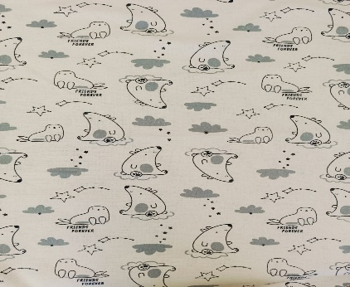 | Фланель - теплый хлопок.  Ширина полотна 125 +\-2 см. Состав 100% хлопок  Плотность 170+/-5 г/м2 Рулон 50 м.
6 | Фланель  Слон на луне  нет |  | 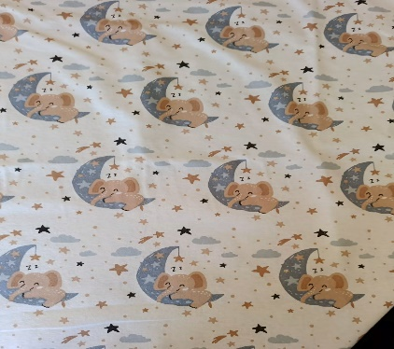 | Фланель - теплый хлопок.  Ширина полотна 125 +\-2 см. Состав 100% хлопок  Плотность 170+/-5 г/м2 Рулон 50 м.
7 | Фланель  Карапуз  нет |  | 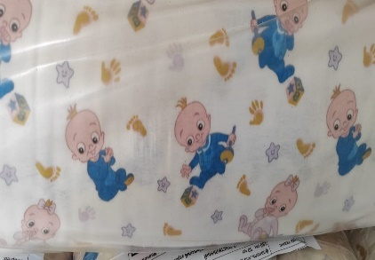 | Фланель - теплый хлопок.  Ширина полотна 125 +\-2 см. Состав 100% хлопок  Плотность 170+/-5 г/м2 Рулон 50 м.
8 | Ткань фланель  Морды  6 рул |  | 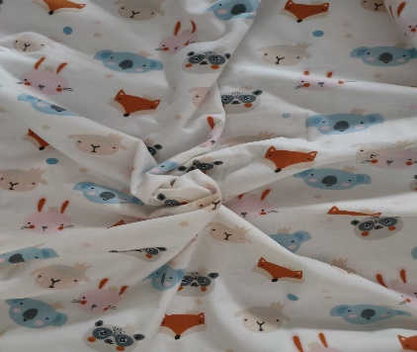 | Фланель - теплый хлопок  Ширина полотна 125 +\-2 см. Состав 100% хлопок  Плотность 170+/-5 г/м2 Рулон 50 м.
9 | ФЛАНЕЛЬ НОВИНКА  КОНТУР ЗАЯЦ  124 рул |  | 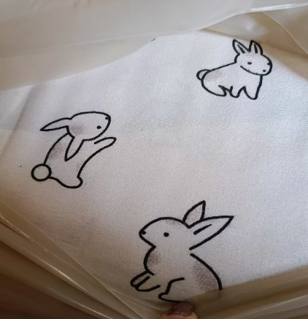 | Фланель - теплый хлопок  Ширина полотна 125+\-2 см. Состав 100% хлопок  Плотность 170+/-5 г/м2 Рулон 50 м
10 | Фланель  серые  звезды  на белом  144 рул |  | 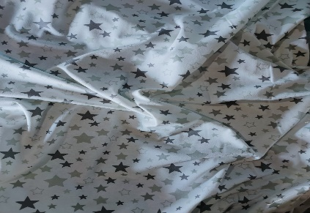 | Фланель - теплый хлопок  Ширина полотна 125 +\-2 см. Состав 100% хлопок  Плотность 170+/-5 г/м2 Рулон 50 м.
11 | Фланель  ПАНДА  107 рул |  | 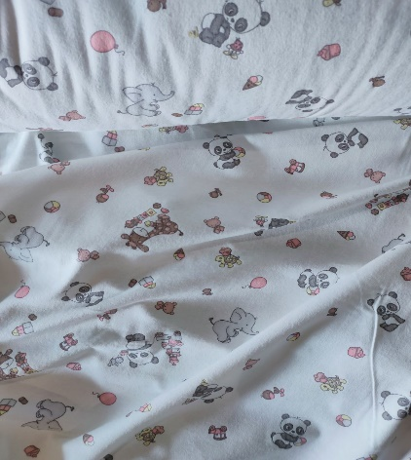 | Фланель - теплый хлопок  Ширина полотна 125+\-2 см. Состав 100% хлопок  Плотность 170+/-5 г/м2 Рулон 50 м.
12 | Фланель  Звезды ночные глазки  32 рул |  | 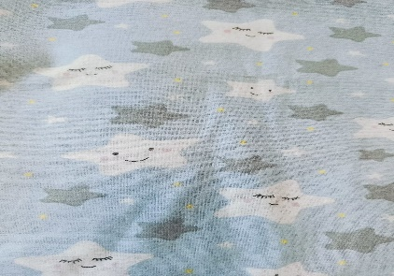 | Фланель - теплый хлопок  Ширина полотна 125 +\-2 см. Состав 100% хлопок  Плотность 170+/-5 г/м2 Рулон 50 м.
13 | Фланель  КОЛЯСКИ  113 рул |  | 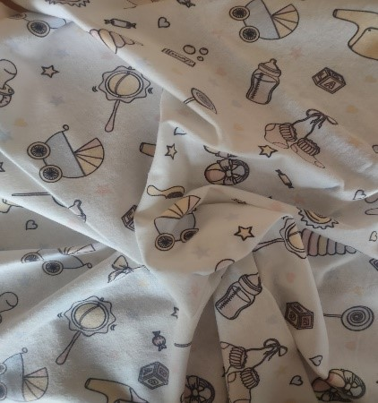 | Фланель - теплый хлопок  Ширина полотна 125 +\-2 см. Состав 100% хлопок  Плотность 125+/-5 г/м2 Рулон 50 м.
14 | Фланель  Коты на  Розовом  92 рул |  | 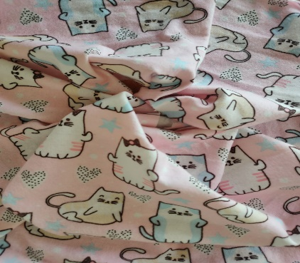 | Фланель - теплый хлопок  Ширина полотна 125 +\-2 см. Состав 100% хлопок  Плотность 170+/-5 г/м2 Рулон 50 м.
15 | Фланель  Веселая  Компания  56 рул |  | 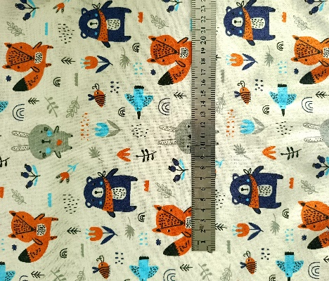 | Фланель - теплый хлопок  Ширина полотна 125 +\-2 см. Состав 100% хлопок  Плотность 170+/-5 г/м2 Рулон 50 м.
16 | Фланель  Олени  141 рул |  | 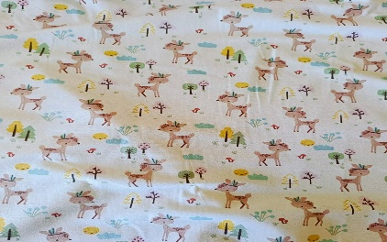 | Фланель - теплый хлопок  Ширина полотна 125 +\-2 см. Состав 100% хлопок  Плотность 170+/-5 г/м2 Рулон 50 м.
17 | Фланель  Авокадо  7 рул |  | 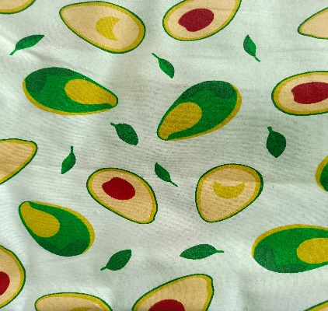 | Фланель - теплый хлопок  Ширина полотна 125 +\-2 см. Состав 100% хлопок  Плотность 170+/-5 г/м2 Рулон 50 м.
18 | Фланель  Заяц с шариком  31 рул |  | 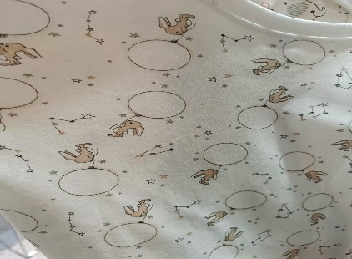 | Фланель - теплый хлопок  Ширина полотна 125 +\-2 см. Состав 100% хлопок  Плотность 170+/-5 г/м2 Рулон 50 м.
19 | Фланель  Азбука  2 рул |  | 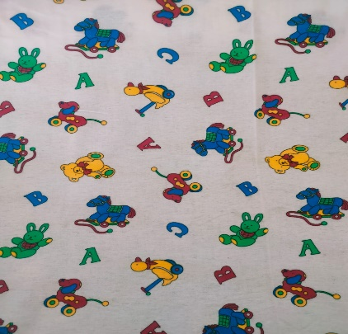 | Фланель - теплый хлопок  Ширина полотна 125 +\-2 см. Состав 100% хлопок  Плотность 170+/-5 г/м2 Рулон 50 м.
20 | Фланель  Коты на белом  46 рул |  | 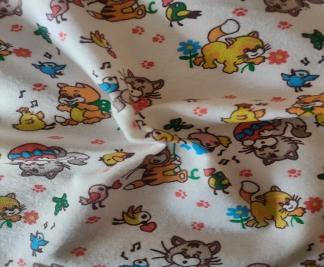 | Фланель - теплый хлопок  Ширина полотна 125 +\-2 см. Состав 100% хлопок  Плотность 170+/-5 г/м2 Рулон 50 м.
21 | Фланель  Мишки на луне  109 рул |  | 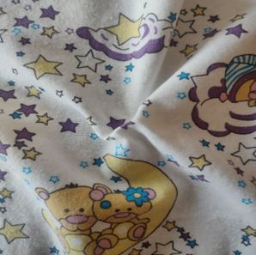 | Фланель - теплый хлопок  Ширина полотна 125 +\-2 см. Состав 100% хлопок  Плотность 170+/-5 г/м2 Рулон 50 м.
22 | Фланель  Белые звезды на  сером  нет |  | 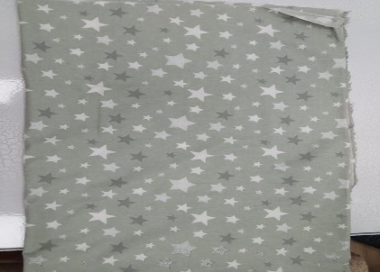 | Фланель - теплый хлопок  Ширина полотна 125 +\-2 см. Состав 100% хлопок  Плотность 170+/-5 г/м2 Рулон 50 м.
23 | Фланель  Африка  7 рул |  | 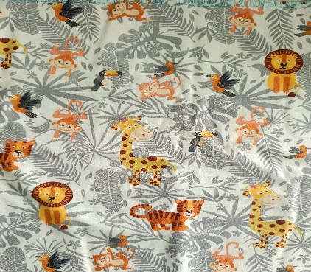 | Фланель - теплый хлопок  Ширина полотна 125 +\-2 см. Состав 100% хлопок  Плотность 170+/-5 г/м2 Рулон 50 м.
24 | Фланель  Слон с собакой  49 рул |  | 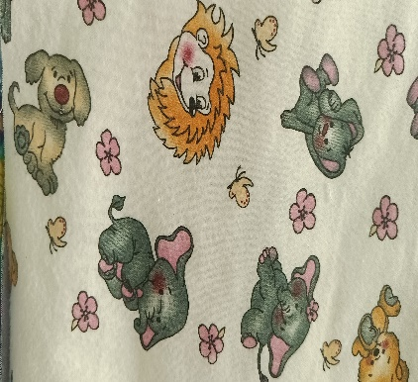 | Фланель - теплый хлопок  Ширина полотна 125 +\-2 см. Состав 100% хлопок  Плотность 170+/-5 г/м2 Рулон 50 м.
25 | Фланель  Совы пучеглазые  46 рул |  | 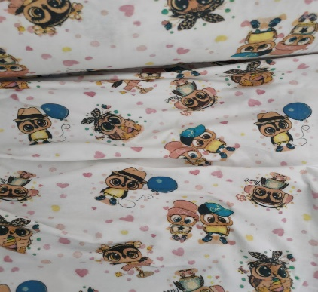 | Фланель - теплый хлопок  Ширина полотна 125 +\-2 см. Состав 100% хлопок  Плотность 170+/-5 г/м2 Рулон 50 м.
26 | Фланель  Малыш с кепкой  117 рул. |  | 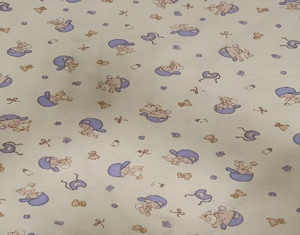 | Фланель - теплый хлопок  Ширина полотна 125 +\-2 см. Состав 100% хлопок  Плотность 170+/-5 г/м2 Рулон 50 м.
27 | Фланель  СЕРДЦА на  Сером  3 рул |  | 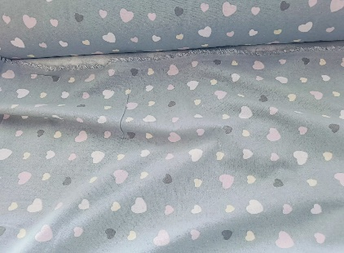 | Фланель - теплый хлопок  Ширина полотна 125 +\-2 см. Состав 100% хлопок  Плотность 170+/-5 г/м2 Рулон 50 м.
28 | Фланель  Жираф  48 рул |  | 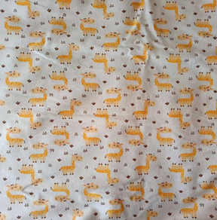 | Фланель - теплый хлопок  Ширина полотна 125 +\-2 см. Состав 100% хлопок  Плотность 170+/-5 г/м2 Рулон 50 м.
29 | Фланель  Гуси на сером  122 рул |  | 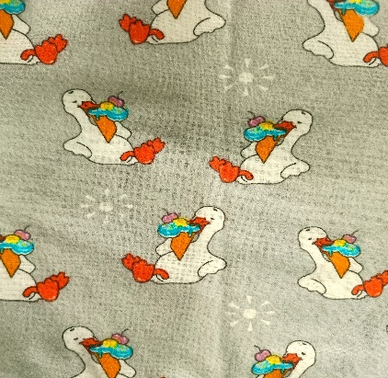 | Фланель - теплый хлопок  Ширина полотна 125 +\-2 см. Состав 100% хлопок  Плотность 170+/-5 г/м2 Рулон 50 м.
30 | Фланель  Заяц с совой  141 рул |  | 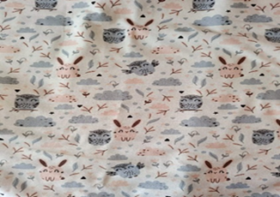 | Фланель - теплый хлопок  Ширина полотна 125 +\-2 см. Состав 100% хлопок  Плотность 170+/-5 г/м2 Рулон 50 м.
31 | Фланель  Ежик и заяц  44 рул |  |  | Фланель - теплый хлопок  Ширина полотна 125 +\-2 см. Состав 100% хлопок  Плотность 170+/-5 г/м2 Рулон 50 м
32 | Фланель  Панда с шариком  128 рул |  | 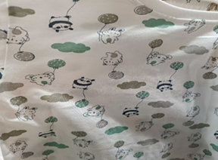 | Фланель - теплый хлопок  Ширина полотна 125 +\-2 см. Состав 100% хлопок  Плотность 170+/-5 г/м2 Рулон 50 м.
33 | Фланель  Мишка с шариком  54 рул |  | 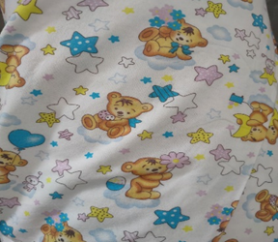 | Фланель - теплый хлопок  Ширина полотна 125 +\-2 см. Состав 100% хлопок  Плотность 170+/-5 г/м2 Рулон 50 м.
34 | Фланель  Контур  179 рул |  | 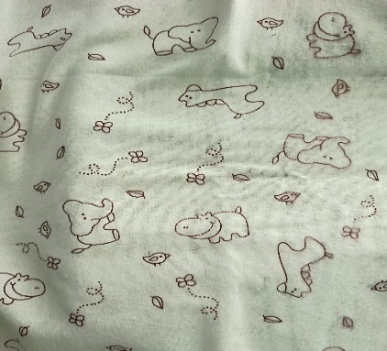 | Фланель - теплый хлопок  Ширина полотна 125 +\-2 см. Состав 100% хлопок  Плотность 170+/-5 г/м2 Рулон 50 м.
35 | Фланель  Сова Клеточка  1 рул |  | 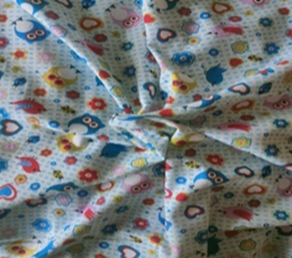 | Фланель - теплый хлопок  Ширина полотна 125 +\-2 см. Состав 100% хлопок  Плотность 170+/-5 г/м2 Рулон 50 м.
36 | Фланель  Машинки  12 рул |  | 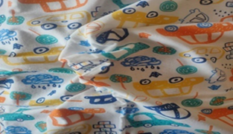 | Фланель - теплый хлопок  Ширина полотна 125 +\-2 см. Состав 100% хлопок  Плотность 170+/-5 г/м2 Рулон 50 м.
37 | Фланель  Балерина  146 рул |  | 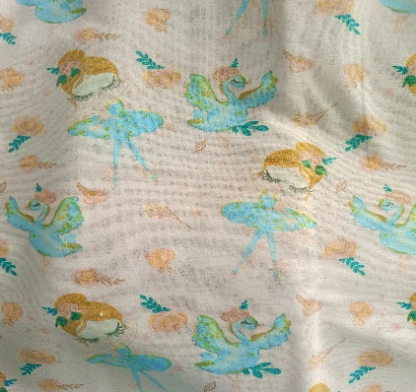 | Фланель - теплый хлопок  Ширина полотна 125 +\-2 см. Состав 100% хлопок  Плотность 170+/-5 г/м2 Рулон 50 м.
38 | Фланель  Пингвины со  зверятами  121 рул |  | 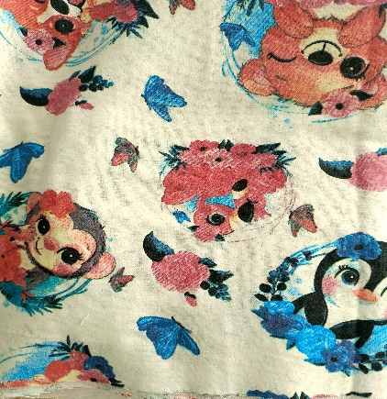 | Фланель - теплый хлопок  Ширина полотна 125 +\-2 см. Состав 100% хлопок  Плотность 170+/-5 г/м2 Рулон 50 м.
40 | Фланель  Заяц с Коляской  5 рул |  | 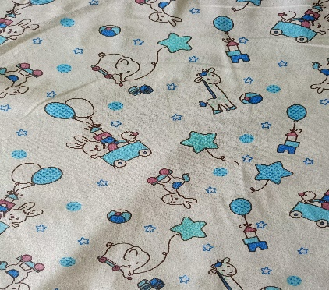 | Фланель - теплый хлопок.  Ширина полотна 125 +\-2 см. Состав 100% хлопок  Плотность 170+/-5 г/м2 Рулон 50 м.
41 | Фланель  Арбуз  44 рул |  | 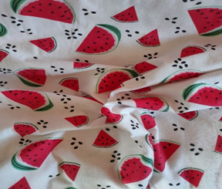 | Фланель - теплый хлопок.  Ширина полотна 125 +\-2 см. Состав 100% хлопок  Плотность 170+/-5 г/м2 Рулон 50 м.
42 | Фланель  Тедди  41 рул |  | 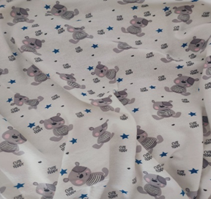 | Фланель - теплый хлопок.  Ширина полотна 125 +\-2 см. Состав 100% хлопок  Плотность 170+/-5 г/м2 Рулон 50
43 | Фланель  Мишка Мишель  Коралл  30 рул |  | 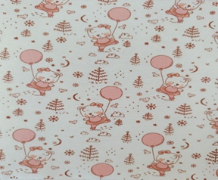 | Фланель - теплый хлопок.  Ширина полотна 125 +\-2 см. Состав 100% хлопок  Плотность 170+/-5 г/м2 Рулон 50
44 |  | Фланель  Горох на молоке  135 рул | 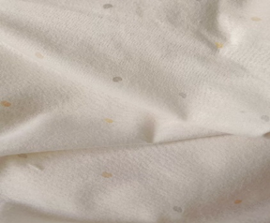 | Фланель - теплый хлопок.  Ширина полотна 125 +\-2 см. Состав 100% хлопок  Плотность 170+/-5 г/м2 Рулон 50
45 |  | Фланель  Зверята Пастель  34 рул | 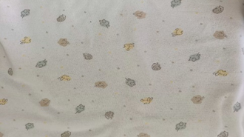 | Фланель - теплый хлопок.  Ширина полотна 125 +\-2 см. Состав 100% хлопок  Плотность 170+/-5 г/м2 Рулон 50
46 |  | Фланель  Серый слон  135 рул | 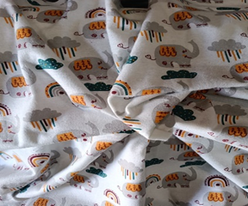 | Фланель - теплый хлопок.  Ширина полотна 125 +\-2 см. Состав 100% хлопок  Плотность 170+/-5 г/м2 Рулон 50
47 |  | Фланель  Новая ПАНДА с  Веткой  73 рул | 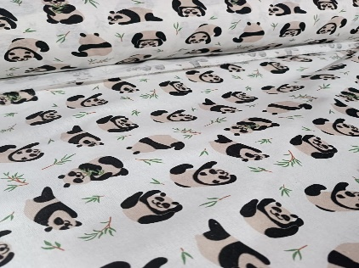 | Фланель - теплый хлопок.  Ширина полотна 125 +\-2 см. Состав 100% хлопок  Плотность 170+/-5 г/м2 Рулон 50
48 |  | Фланель  Новинка  Улитка  35 рул | 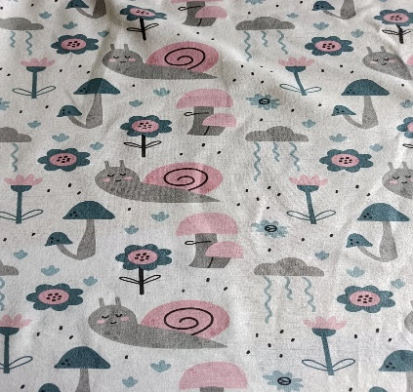 | Фланель - теплый хлопок.  Ширина полотна 125 +\-2 см. Состав 100% хлопок  Плотность 170+/-5 г/м2 Рулон 50
49 |  | Фланель  Пальма  142 рул | 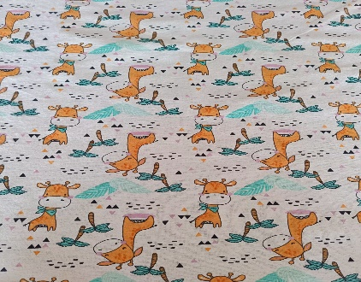 | Фланель - теплый хлопок.  Ширина полотна 125 +\-2 см. Состав 100% хлопок  Плотность 170+/-5 г/м2 Рулон 50
52 |  | Фланель  Розовое  Мороженное  99 рул | 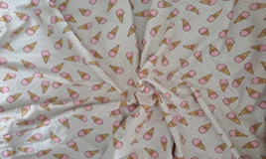 | Фланель - теплый хлопок.  Ширина полотна 125 +\-2 см. Состав 100% хлопок  Плотность 170+/-5 г/м2 Рулон 50

